**監控主機手機連線設定操作說明**

**1.請至 APP 下載 HiSharp 軟體並安裝**

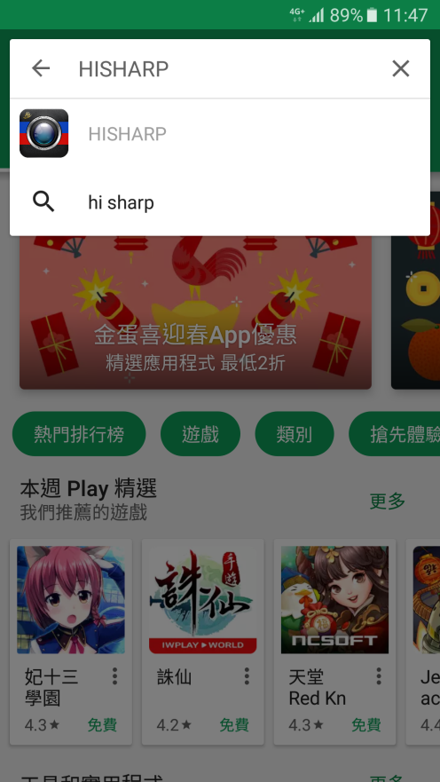

**2.安裝 軟體**

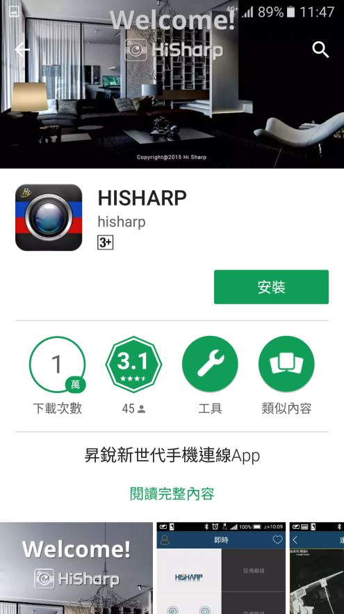

**3.點選 開啟**

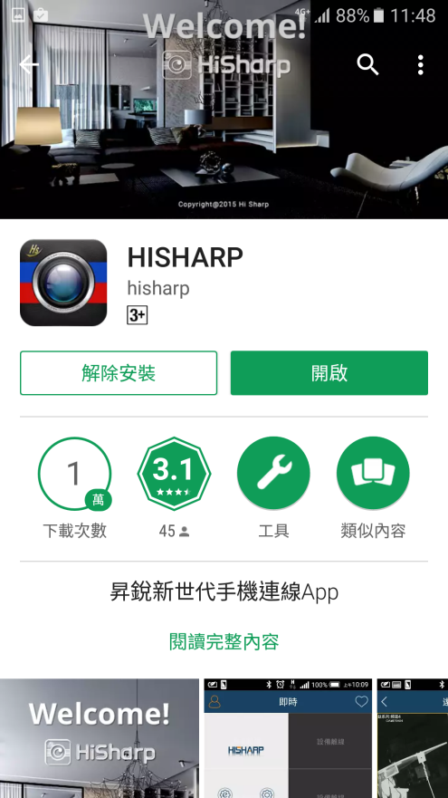

**4.進入程式介紹畫面請往右滑動到最後一頁**

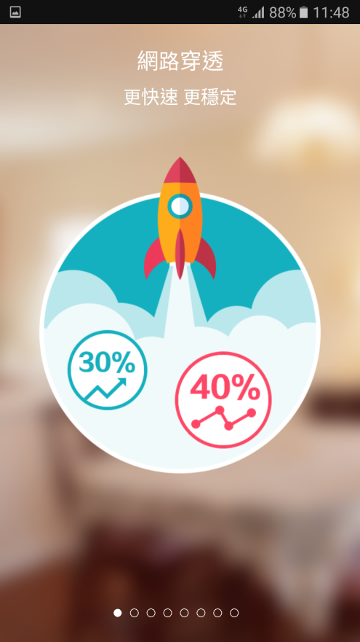

**5.最後一頁 點選 開始使用**



**6.進入設定畫面**

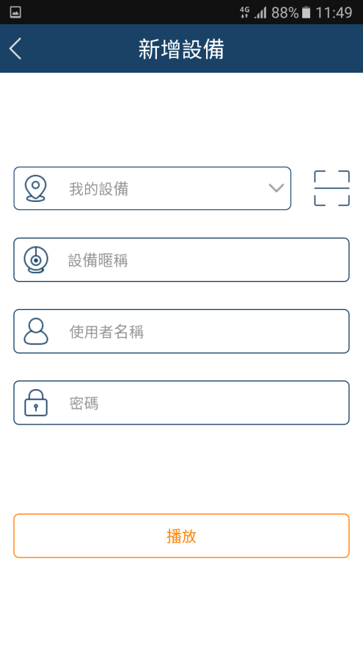

設定資訊

**我的設備 請輸入 IP位址   
例:192.168.0.1:80 (Port預設80)**

**設備暱稱 請輸入 中/英文名稱**

**例:我的家**

**使用者名稱 請輸入你的帳號**

**例:admin <-預設值**

**密碼 請輸入你的密碼**

**例:123456 <-預設值**